SLATIN d.o.o.

BRDINJE 18 A

2390, RAVNE NA KOROŠKEM

SLATIN GmbH

Völkermarkterstrasse 48

9020 Klagenfurt

El. Anschluss G-U Motor ohne Codetaster oder Fingerprint

Elektrischer Anschluss an den Trafo mit die Litzen wie folgt:

braun +

grau -

rosa - KONTAKT

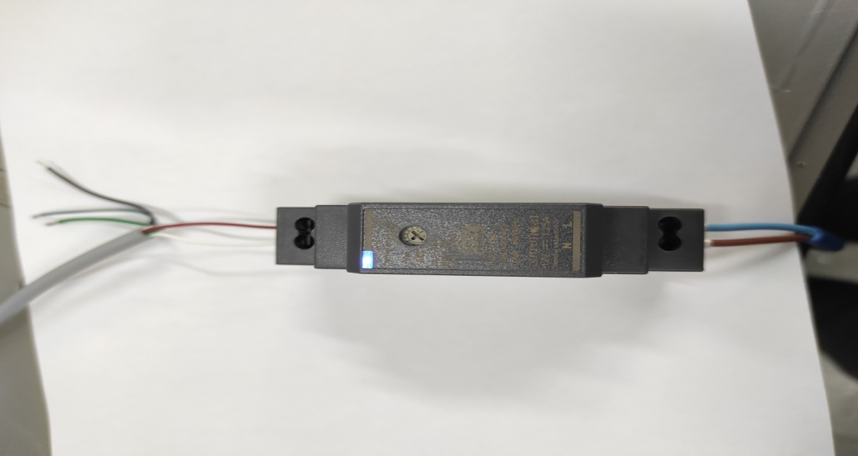

Die restliche farben sind frei

Test:

* den Trafo schliesst man an den schloss
* Mit der rosa Litze (kontakt) berührt man die + (braune Litze), der Schloss sollte aufsperren.

Elektrischer Anschluss G-U el. Motor mit Codetaster oder Fingerprint

Elektrischer Anschluss an den Trafo mit die Litzen wie folgt:

braun (dunkel rot) – (minus)

weiss + (plus)

grau und blau gegensprechanlage

grün- frei

schwarz - frei

Anleitung für die Programmierung von den Codetaster

1. Drücken √, 1 mal
2. Code 9999 eintragen
3. Drücken √, 1 mal
4. Drücken Nummer 1, 1 mal
5. Drücken √, 1 mal
6. Eigene Code mit 4 Zahlen eintragen xxxx (es darf nicht viermal die gleiche Nummer sein)
7. Drücken √, 1 mal
8. Die eigene Code wiederholen xxxx (gleiche Code wie pos. 6)
9. Drücken √, 1 mal

Für eine andere Code das ganze wiederholen von 1-9.

Anleitung für die Programmierung von den Integra Steuergerät

Programmieren mit den App

Handy app ekeyhome herunterladen

Cupling Code 9999

Änderung cupling code (6 Zahlen eigene Code)

App Code 9999

Eintritt App

<https://vimeo.com/205217190>, programmieren mit HandyApp

Programieren direkt mit Fingerprint

<https://vimeo.com/205221670> mit adminitstrator Fingerabdrucke programmieren

Link für anleitungen

https://www.ekey.net/wp-content/dokumente/Bedienungsanleitung_ekey_home_SE_mini_micro_de_web_ID203_3004.pdf

**Programmieren D LINE Steuergerät**

Geht nut mir App ekey bionyx.